Лекция 2. Кодирование и модуляция. Помехи и искажения

Содержание лекции:

- основные характеристики канала связи. Преобразование дискретного сообщения в сигнал. Аддитивные и мультипликативные помехи. Искажения.

Цель лекции:
- выработка критериев кодирования и модуляции, а также вычисление отклика физической системы на известное входное воздействие.

Каналом связи называется совокупность средств, обеспечивающих передачу сигнала. Канал связи можно характеризовать так же, как и сигнал, тремя параметрами: временем Tк, в течение которого по каналу возможна передача, динамическим диапазоном Dк и полосой пропускания канала Fк. Под динамическим диапазоном канала понимают отношение допустимой мощности передаваемого сигнала к мощности неизбежно присутствующей в канале помехи, выраженное в децибелах.
Обобщённой характеристикой канала является его ёмкость (объём)
Vк = Tк Fк Dк. (2.1)
Необходимым условием неискаженной передачи по каналу сигналов с объемом Vс, очевидно, должно быть
Vc < Vk. (2.2)
При этом условиях объём сигнала полностью "вписывается" в объем канала.
Система связи называется многоканальной, если она обеспечивает передачу нескольких сообщений по одной общей линии связи. Структурная схема простейшей многоканальной системы связи изображена на рисунке 1.3. Для разделения сигналов на приёмном конце, очевидно, необходимо, чтобы они различались между собой по некоторому признаку. В практике многоканальной связи преимущественно применяют частотный и временной способы разделения.
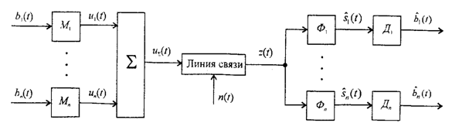
Рисунок 2.1 - Структурная схема простейшей многоканальной системы передачи

Преобразование дискретного сообщения в сигнал обычно осуществляется в виде двух операций — кодирования и модуляции. Кодирование представляет собой преобразование сообщения в последовательность кодовых символов, а модуляция — преобразование этих символов в сигналы, пригодные для передачи по каналу. С помощью кодирования и модуляции источник сообщений согласуется с каналом.
При кодировании происходит процесс преобразования элементов сообщения в соответствующие им числа (кодовые символы). Каждому элементу сообщения присваивается определённая совокупность кодовых символов, которая называется кодовой комбинацией. Совокупность кодовых комбинаций, отображающих дискретные сообщения, образует код. Правило кодирования может быть выражено кодовой таблицей, в которой приводятся алфавит кодируемых сообщений и соответствующие им кодовые комбинации. Множество возможных кодовых символов называется кодовым алфавитом, а их количество т — основанием кода. В общем случае при основании кода т правила кодирования К элементов сообщения сводятся к правилам записи К различных чисел в т-ичной системе счисления. Число разрядов п, образующих кодовую комбинацию, называется разрядностью кода или длиной кодовой комбинации. В зависимости от системы счисления, используемой при кодировании, различают двоичные и т-ичные (недвоичные) коды.
Декодирование состоит в восстановлении сообщения по принимаемым кодовым символам. Устройства, осуществляющие кодирование и декодирование, называют соответственно кодером и декодером. Как правило, это логические устройства. На рисунке 2.2 изображена структурная схема системы передачи дискретных сообщений, а на рисунке 2.3 поясняется процесс преобразования дискретного сообщения в сигнал.
В современных системах передачи дискретных сообщений принято различать две группы относительно самостоятельных устройств: кодеки и модемы. Кодеком называются устройства, преобразующие сообщение в код (кодер) и код в сообщение (декодер), а модемом — устройства, преобразующие код в сигнал (модулятор) и сигнал в код (демодулятор). Канальные устройства (полосовые усилители передатчика и приёмника, корректоры и т.п.) вместе с линией связи образуют непрерывный канал, а последний вместе с модемом – дискретный канал. Непрерывный канал обозначен на рисунке 1.4 и 2.1 блоком "линия связи".
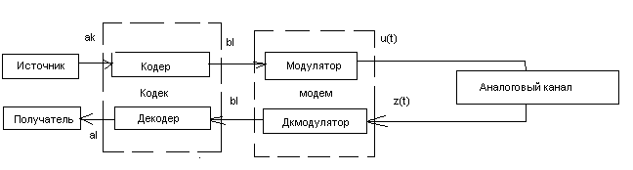
Рисунок 2.2 - Структурная схема системы передачи дискретных
сообщений

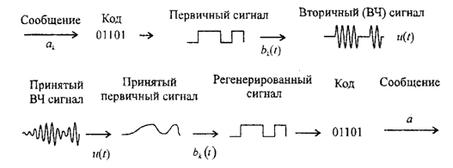
Рисунок 2.3 - Процесс преобразования дискретного сообщения в сигнал и сигнала в дискретное сообщение

Общий принцип модуляции состоит в изменении одного или нескольких параметров несущего колебания (переносчика) f (t,, ...) в соответствии с передаваемым сообщением. Так, если в качестве переносчика выбрано гармоническое колебание то можно образовать три вида модуляции: амплитудную (AM), частотную (ЧМ) и фазовую (ФМ).
Если переносчиком является периодическая последовательность импульсов 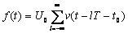, то при заданной форме импульсов v(/) можно образовать четыре основных вида импульсной модуляции: амплитудно-импульсную (АИМ), широтно-импульсную (ШИМ), время-импульсную (ВИМ, ФИМ) и частотно-импульсную (ЧИМ). Применение радиоимпульсов позволяет получить ещё два вида модуляции: по частоте и по фазе высокочастотного заполнения. Длительность посылки первичного сигнала b_{ц}(t) при дискретной передаче определяет скорость передачи посылок (техническую скорость или скорость модуляции). Измеряется техническая скорость в Бодах. Один Бод - это скорость, при которой за 1 с передаётся одна посылка. Если длительность посылки Т выражена в секундах, то скорость модуляции v = 1/ Т в Бодах.
По характеру воздействия на сигнал различают аддитивные и мультипликативные помехи. Аддитивной является помеха, мгновенные значения которой складываются с мгновенными значениями сигнала. Мешающее воздействие аддитивной помехи определяется суммированием с полезным сигналом.
Мультипликативной называется помеха, мгновенные значения которой перемножаются с мгновенными значениями сигнала. Мешающее действие мультипликативных помех проявляется в виде изменения параметров полезного сигнала, в основном амплитуды. Мультипликативные помехи непосредственно связаны с процессом прохождения сигнала в среде распространения и поэтому ощущаются только при наличии сигнала в системе связи. Например : телефонная или радиотрансляционная линия с плохими контактами, интерференционные замирания сигнала при приеме на декаметровых волнах.
В реальных каналах электросвязи обычно имеет место не одна, а совокупность помех.
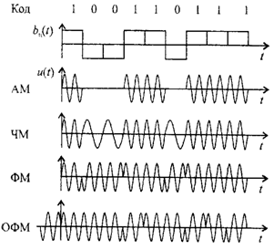
Рисунок 2.4 - Формы сигналов при двоичном коде для различных видов дискретной модуляции

Под искажениями понимают такие изменения формы сигнала, которые обусловлены известными свойствами цепей и устройств, по которым проходит сигнал. Главная причина искажений сигнала— переходные процессы в линии связи, цепях передатчика и приемника. При этом различают искажения: линейные, возникавшие в линейных цепях; нелинейные, возникающие в нелинейных цепях. В общем случае искажения отрицательно сказываются на качестве воспроизведения сообщений и не должны превышать установленных значений (норм). При известных характеристиках канала связи форму сигнала на его выходе всегда можно рассчитать. А дальше изменение формы сигнала можно скомпенсировать корректирующими цепями. Другое дело помехи — они заранее неизвестны поэму не могут быть устранены полностью.
Борьба с помехами — основная задача теории и техники связи. Любые теоретические и технические решения о выполнении кодера и декодера, передатчика и приемника системы связи должны приниматься с учетом того, что в линии связи имеются помехи.
При всем многообразии методов борьбы с помехами их можно свести к трем направлениям:
1) Подавление помех в месте их возникновения. Это достаточно эффективное и широко применяемое мероприятие, но не всегда приемлемо. Ведь существуют источники помех, на которые воздействовать нельзя (грозовые разряды, шумы Солнца и др.).
2)Уменьшение помех на путях их проникновения в приемник. Следует отметить, что помехи обычно воздействуют на сигнал в среде распространения. Поэтому как проводные, так и радиолинии строятся так, чтобы обеспечить заданный уровень помех.
3)Ослабление влияния помех на принимаемое сообщение в приемнике, демодуляторе, декодере. Именно это направление борьбы с помехами является предметом изучения в теории электросвязи.

